SV – Exotherme Reaktion von Kupfer und Schwefel
Der Versuch zeigt die exotherme Reaktion von Kupfer und Schwefel. Er veranschaulicht in einer eindrucksvollen Reaktion nicht nur die Freisetzung von Energie durch das Aufglühen des Kupferblechs, sondern auch die Stoffumwandlung. Er ist ein Schülerversuch, da im Vergleich zur Reaktion von Zink und Schwefel eine geringere Menge an giftigem Schwefeldioxid entsteht.
Für die Durchführung des Versuches ist erforderlich, dass die SuS mit dem Umgang eines Gasbrenners vertraut sind.

Gefahrenstoffe
Schwefelpulver |  |  | H: 315 |  |  | P: 302+352
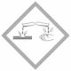

Materialien: Reagenzglas, Spatel, Stativ, Klemme, Muffe, Gasbrenner.
Chemikalien: Kupferblech, Schwefelpulver.
Durchführung: Ein Reagenzglas wird etwa 1-2 cm hoch mit Schwefelpulver gefüllt und leicht schräg in ein Stativ eingespannt. Anschließend wird ein ca. 5 cm langes Kupferblech so in das Reagenzglas gelegt, dass es 3-4 cm über dem Schwefel liegt. Es wird zunächst das Kupferblech solange erhitzt, bis es sehr heiß ist. Danach wird der Schwefel erhitzt, bis die Reaktion beendet ist. Nach dem Abkühlen des Reagenzglases wird das entstandene Produkt beschrieben.
Beobachtung: Der Schwefel schmilzt zunächst und verdampft anschließend. Das Kupferblech glüht tiefrot auf (siehe Abb. 4). Die Glühfront zieht durch das Kupferblech. Das gelbe Schwefelpulver und das rote biegsame Kupferblech sind nicht mehr vorhanden. Es ist ein schwarzblauer, brüchiger Feststoff entstanden.

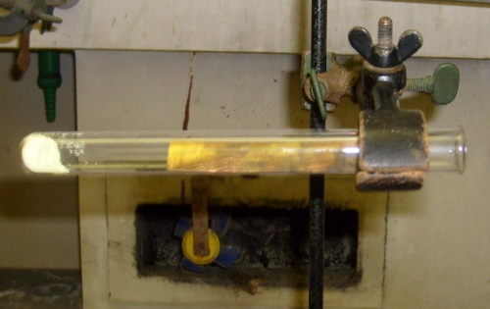
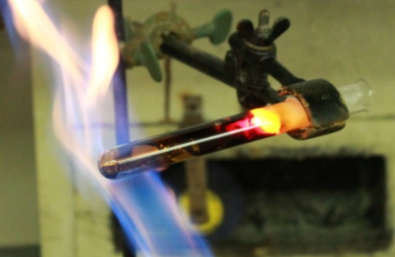

Abb. 3 - Gelber Schwefel und rotes Kupfer- Abb. 4 - Reaktion zwischen Schwefel und
blech vor der Reaktion. Kupferblech.

Auswertung: Die Eigenschaften des Produktes sind anders als die der Edukte. Es ist ein neuer Stoff mit neuen Eigenschaften entstanden: Kupfersulfid. Es hat also eine chemische Reaktion stattgefunden. Die Reaktion ist exotherm, d. h. dass bei der Reaktion Energie freigesetzt wird. Da die Edukte erhitzt werden müssen, wird für die Reaktion Aktivierungsenergie benötigt.
Die Reaktionsgleichung lautet: Cu_{(s)} + S_{(s)} → CuS_{(s)}
Entsorgung: Das Kupfersulfid wird in den anorganischen Feststoffabfall gegeben.
Literatur: M. Riecken, https://riecken.de/index.php/2009/01/schulerversuch-reaktion-von-kupfer-und-schwefel-quantitativ/ 15.01.2009, (Zuletzt abgerufen am 04.08.2015 um 21:02 Uhr).
Im Unterricht kann der Versuch ähnlich wie der Lehrerversuch eingesetzt werden, um die Stoffumwandlung und den Energieumsatz als Merkmale einer chemischen Reaktion zu thematisieren. Daneben können energetische Begriffe definiert sowie Energiediagramme von den SuS erstellt werden. Aufgrund der Verwendung zweier elementarer Stoffe, ist die Reaktion recht einfach, weshalb die Reaktionsgleichung von den SuS selber aufgestellt werden kann. Des Weiteren kann auf die für die Reaktion benötigte Aktivierungsenergie eingegangen werden. Der Versuch ist zur Einführung von exothermen Reaktionen geeignet, da hier die Freisetzung von Energie gut beobachtet werden kann. Außerdem kann er zur Vertiefung oder Wiederholung von exothermen Reaktionen eingesetzt werden, nachdem die energetischen Begriffe sowie Energiediagramme zuvor anhand anderer Versuche eingeführt wurden.

